PRESSEMITTEILUNG
Schwäbisch Hall, 20.09.2021

Die Verpackung der Zukunft
OPTIMA und AMOTEK präsentieren auf der Index 2021 Lösungen für optimales Verpackungsdesign

Mit der Index findet auch eine für den Papierhygienemarkt sehr bedeutsame Messe wieder in Präsenz statt. Für Optima Nonwovens ein Grund, die perfekte Verpackung in den Mittelpunkt der Messe zu stellen. Deshalb findet die Messe für Optima unter dem Motto „Packaging at its finest“ statt. Im Papierhygienebereich spielt optimales Verpackungsdesign eine wichtige Rolle. Gemeinsam mit dem italienischen Tochterunternehmen
Amotek präsentieren die Experten Lösungen für optimales Verpackungsdesign wie eine innovative Schweißstation. Die Index findet vom 19. bis 22. Oktober in Genf statt.
„Wir freuen uns sehr, dass wir uns wieder persönlich mit Interessenten und Kunden auf der Index austauschen können“, sagt Oliver Rebstock, Geschäftsführer der OPTIMA nonwovens GmbH. Im Sondermaschinenbau spiele der persönliche Austausch eine wichtige Rolle. „Verbraucher haben heutzutage hohe Ansprüche an Verpackungen. Sie sollen einzigartig, hochwertig, individuell und nachhaltig sein. Auf der Index zeigen wir, wie wir Produzenten bei diesen Trends unterstützen“, sagt Rebstock.
Verpackungen sicher und ästhetisch verschließen
Das gelingt beispielsweise mit einer innovativen Schweißstation, die Optima Nonwovens entwickelt hat. Diese wirkt sich positiv auf die Verpackungsqualität aus. Verpackungen lassen sich sicher verschließen und ästhetisch verschweißen. Da die Verpackungssysteme von Optima Nonwovens in der Lage sind, „maschinell zu lernen“, lassen sich Änderungen an der Verpackung automatisch erkennen und Maschinenanwender können sofort reagieren. Eine automatische exakte Einstellung auf die jeweiligen Verpackungsformate stellt sicher, dass bereits die erste Verpackung nach dem Formatwechsel perfekt ist. Anlaufen und Nachjustieren wird vermieden.
Interaktives Verpackungserlebnis
Differenzierung am Markt gelingt mit verbesserten Verpackungen, jedoch auch mit neuen Verpackungskonzepten. Hier ist Optima Nonwovens offen für die gemeinsame Entwicklung neuer Verpackungslösungen. Hier bieten sich alternative Materialien wie Papier oder Stärkefolie an, neue Verpackungsformen wie die Kartonverpackung oder Verpackungen mit neuem Mehrwert wie zum Beispiel einer Möglichkeit zur Personalisierung. Jedoch sind auch völlig neuartige Konzepte denkbar, über die Optima mit den Besuchern diskutieren möchte. Aus diesem Grund können sich die Besucherinnen und Besucher vor Ort mittels des Gamification-Elements „Hypebox“ Verpackungen mit unterschiedlichen Materialien und Personalisierungen interaktiv betrachten und diskutieren.
Neue Maschine im Livestream
Amotek mit Sitz in Bologna (Italien) ist führend in der Entwicklung von Verpackungsmaschinen für Papierhygieneprodukte und Konsumgüter. Mit dem IS81 Performante Verpackungssystem bietet das Unternehmen eine neue Maschinenlösung für Windeln und Damenhygieneprodukte. Wie alle Maschinenlösungen von Optima ermöglicht diese eine flexiblen Wechsel des Packmaterials – beispielsweise von PE zu Papier und umgekehrt. Ein hoher Output durch eine zweibahnige Ausführung sowie schnelle und einfache Formatwechsel kennzeichnen die Maschine außerdem. Besucher bekommen auf der Messe einen individuellen, virtuellen Einblick in die Werkshalle in Bologna und erfahren alles über die neue Lösung.
Sowohl Optima als auch Amotek bieten nachhaltige Verpackungslösungen mit allen denkbaren Packmaterialien und mit den Intelligent Production Assistance Services zahlreiche digitale Tools für noch effizientere und ressourcenschonendere Verpackungsprozesse an.
Optima Nonwovens auf der Index 2021: Halle 2, Stand-Nr. 2581
Amotek auf der Index 2021: Halle 2, Stand-Nr. 2679

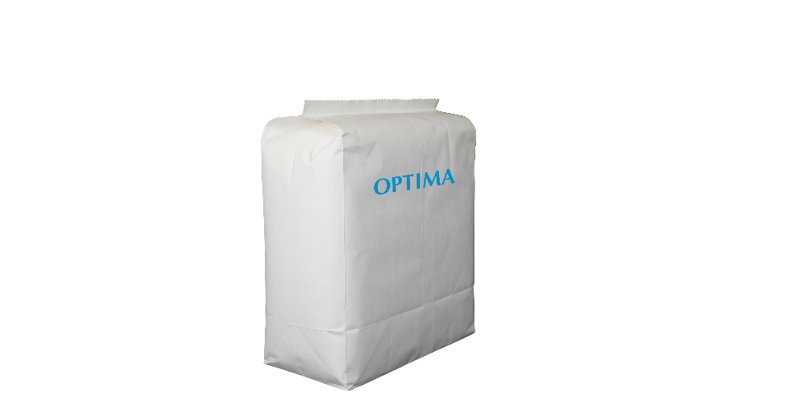
Die Anlagen von Optima Nonwovens lassen sich flexibel von PE auf Papier und viele weitere nachhaltigere Packmaterialien umstellen. In Zusammenarbeit mit Produzenten für Papierhygiene-Produkte wurden die ersten Papierverpackungen für Windeln und Damenbinden entwickelt. (Quelle: Optima)
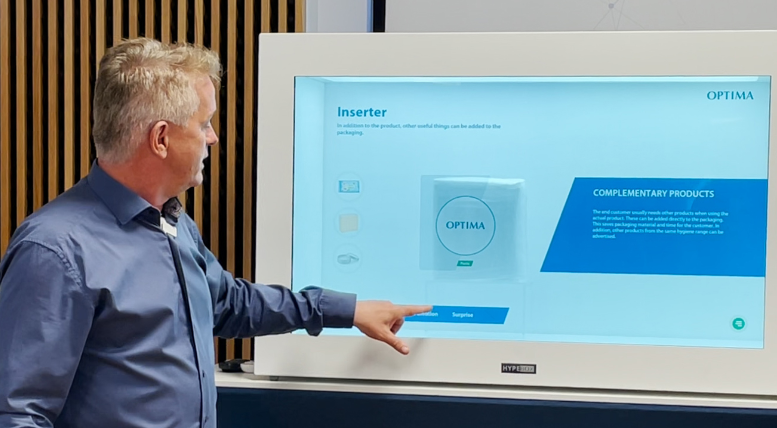
Mittels des Gamification-Elements „Hypebox“ können die Messebesucher Verpackungen mit unterschiedlichen Materialien und Personalisierungen interaktiv betrachten und diskutieren. (Quelle: Optima)

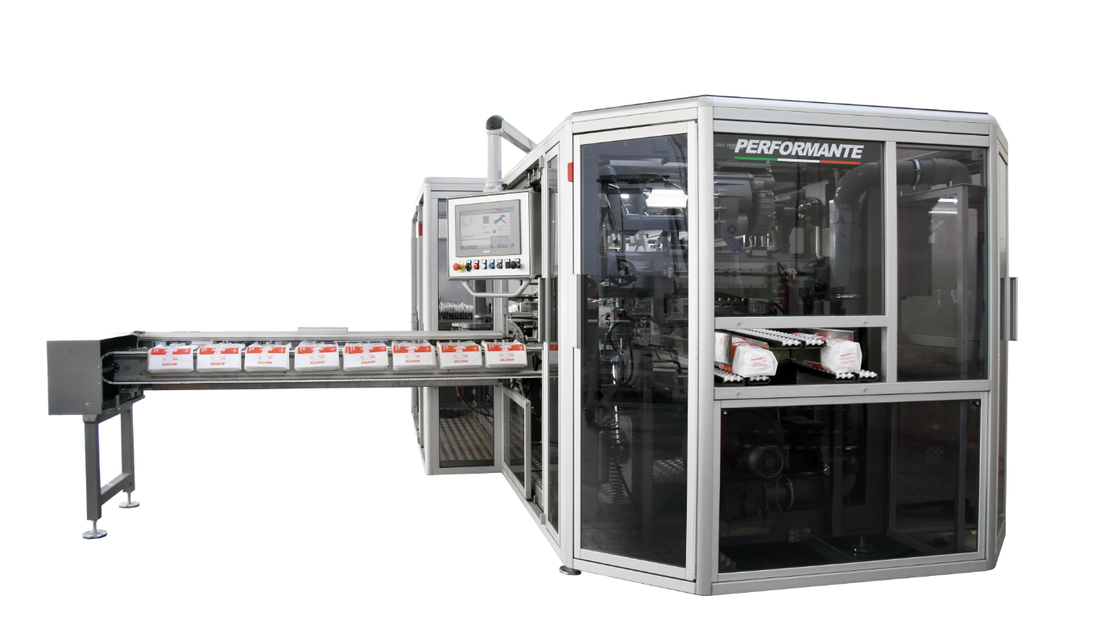
Besucher auf dem Amotek Messestand bekommen einen individuellen, virtuellen Einblick in die Werkshalle in Bologna und erfahren alles über die neue IS81 Performante. (Quelle: Optima)

Zeichen (inkl. Leerzeichen): 3.607

Pressekontakt:
OPTIMA packaging group GmbH
Jan Deininger
Group Communications Manager
+49 (0)791 / 506-1472
jan.deininger@optima-packaging.com
www.optima-packaging.com

Über OPTIMA
Mit flexiblen und kundenspezifischen Abfüll- und Verpackungsmaschinen für die Marktsegmente Pharmazeutika, Konsumgüter, Papierhygiene und Medizinprodukte unterstützt Optima Unternehmen weltweit. Als Lösungs- und Systemanbieter begleitet Optima diese von der Produktidee bis zur erfolgreichen Produktion und während des gesamten Maschinenlebenszyklus. Über 2.650 Experten rund um den Globus tragen zum Erfolg von Optima bei. 19 Standorte im In- und Ausland sichern die weltweite Verfügbarkeit von Serviceleistungen.
Besten Dank für Ihre Veröffentlichung. Über die Zusendung eines Belegexemplars freuen wir uns.

